Pozdravljeni učenci 9. a razreda!

ČET., 14. 5. 2020, 5. šolska ura
ARHITEKTURA
Likovna naloga: Izdelava makete (lahko tudi z računalniškim programom)
Skico, načrt in materiale si pripravil. Sedaj pa maketo sestaviš in poskušaš ustvariti čim bolj realistični prikaz prostora. Kot rečeno, lahko ustvariš maketo s pomočjo računalniškega programa.
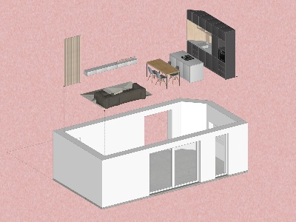

- Od 14. maja 2020 do 21. maja 2020 izdelek fotografiraš in oddaš na moj mail.
- 21. maja 2020 pa bo tudi vaša zadnja ura LUM v tem šolskem letu, saj bomo takrat vse ure že realizirali. Pa tudi VARNO izvajanje LUM v učilnici v teh negotovih časih, je bolj težko izvedljivo. Torej, ko pridete v šolo, LUM ne boste imeli na urniku.
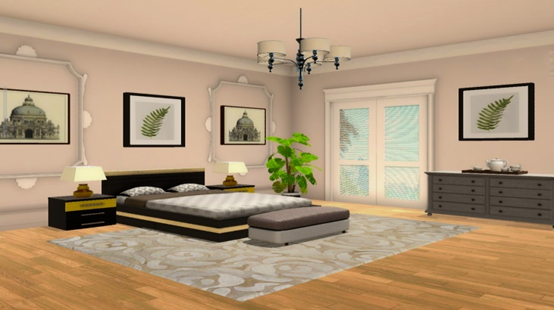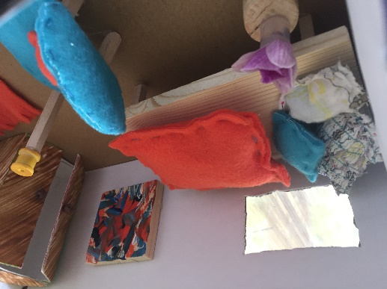
Računalniška izvedba učenca Maketa interierja učenke

